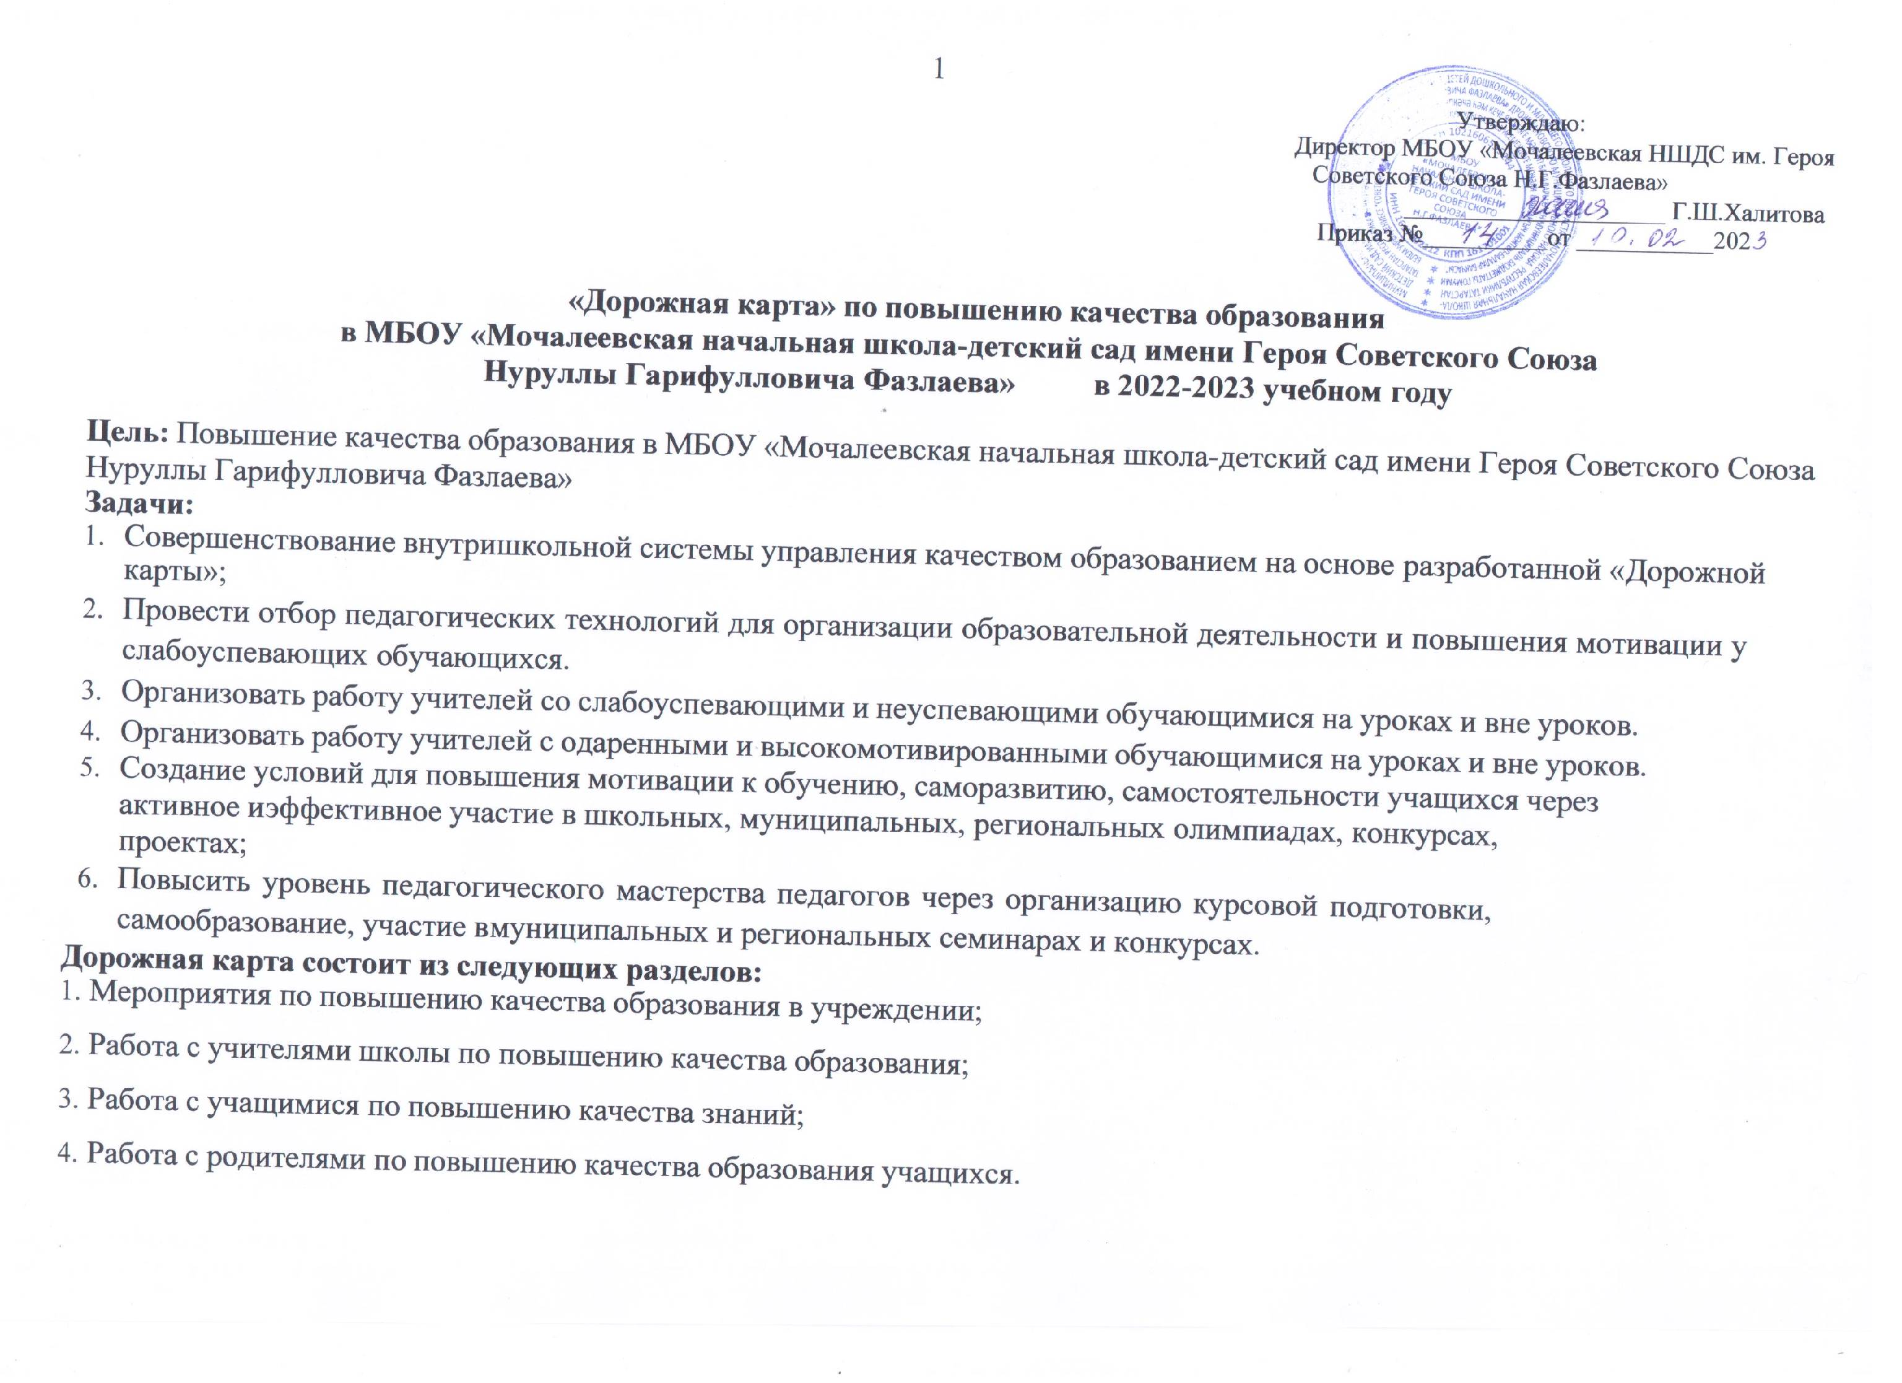

Мероприятия по повышению качества образования в учреждении

Мероприятие | Сроки | Ответственный | Прогнозируемый  результат | Итоговый документ
Психолого-педагогическая поддержка учащихся. | В течение года. | Учителя, классные  руководители. | Устранение трудностей в учебе. | План воспитательной работы классного руководителя.
Работа с одаренными учащимися: участие в  олимпиадах, интеллектуальных марафонах, конкурсах,  проектной и исследовательской работе и т.д. | В течение года в соответствии с годовым  планом школы. | Учителя, директор | Возрастание престижа знаний, создание  ситуации успеха. | совещания при директоре.
Организация подготовки к ВПР учащихся 4 класса. | В течение года, согласно  плану | Учителя, директор. | Успешная сдача ВПР | Совещание при директоре.
подготовки к
ВПР.
Осуществление  административного контроля за состоянием преподавания предметов с низким рейтингом по результатам внешней оценки (ВПР, посещение уроков  административные срезы). | В течение года. | Администрация. | Повышение качества преподавания  предметов. | Совещание при директоре. Справки, приказы по итогам контроля.
Организация родительского лектория по вопросам ФГОС  НОО, для обучающихся 4 класса. | В течение года. | Директор, классные руководители. | Повышение уровня просветительской  деятельности среди родителей. | Пакет ознакомительных документов.
Повышение профессионализма педагогов через организацию  курсовой подготовки, самообразование. | В течение года. | Директор, учителя- предметники. | Повышение качества преподавания  предметов. | План курсовой подготовки.
Оценка учебных достижений учащихся (стимулирование результатов, открытость,  гласность). | В течение года. | Директор, классные  руководители. | Повышение мотивации,  увеличение количества учащихся с лучшими результатами. | Приказы, награждения на общешкольной линейке, доска почета, публикация результатов  на сайте школы.
Анализ результатов ВПР для обучающихся 4 класса.  Мониторинг западающих тем. | май | Директор,  руководительШМО. | Устранение пробелов ЗУН учащихся, эффективная  организация итогового повторения. | Педсовет, справка

    - Работа с учителями школы по повышению качества образования

Мероприятия | сроки | Ответственный | Прогнозируемый результат | Итоговый  документ
-Разработка комплекса мер, развивающих учебную мотивацию: творческие задания, система поощрения и др.  - Составление социальных паспортов, выяснение индивидуальных способностей и потребностей каждого ученика.  - Проведение контроля знаний и на основе полученных данных организация повторения «западающих» тем курса.  -Проведение родительских собраний,  знакомство родителей с итогами аттестации за предыдущий год и с проблемами по подготовке детей к ВПР.  -Обмен педагогическим опытом в форме взаимного посещения уроков. | В течении года | Классные  руководители, учителя – предметники, администрация | -Ликвидация пробелов в знаниях учащихся, повышение качества знаний.  -Формирование духа  взаимопомощи и поддержки в коллективе обучающихся.  -Быстрое привыкание  первоклассников к школе, повышение учебной  мотивации. | Справки и приказы, протоколы собраний, анализ  посещенных уроков.
-Анализ результатов текущего контроля.  -Посещение курсов повышения  квалификации, районных семинаров, круглых столов.  - Стимулирование мотивации к обучению в рамках внеурочной деятельности.  -Организация дополнительных занятий с обучающимися, имеющими спорные отметки по предметам, а также со  слабоуспевающими. | В течении года | Директор, учителя | -Повышение качества преподавания.  -Повышение качества знаний.  -Сокращение числа  учащихся, окончивших  четверть с одной «3» или «4».  -Развитие у детей  метапредметных знаний. | Справки, приказы по  итогам текущего контроля,  совещания при директоре.
- Проведение предметных недель  -Подготовка проектно-исследовательских работ.  -Проведение родительских собраний по итогам первой четверти. Индивидуальные встречи-беседы с учителями-  предметниками.  -Участие в профессиональных педагогических конкурсах. | В течении года | Директор, учителя | -Возрастание престижа знаний среди обучающихся.  -Выступления на предметных неделях в школе, развитие  коммуникативных навыков и навыков презентовать себя.  -Активизация контроля родителей за успеваемостью своих детей через дневник,  контроль выполнения домашних заданий, | Справки,  совещания при директоре.
-Проведение промежуточного контроля знаний.  -Прохождение курсовой подготовки  учителями школы, посещение семинаров, круглых столов, тренингов, обучающих  семинаров, участие в вебинарах.  -Работа школьных методических объединений. | В течении года | Директор, учителя | -Сокращение числа  учащихся, окончивших  четверть с одной «3» или «4».  -Психологическая готовность к сдаче ВПР. Создание  максимальной ситуации успеха в аттестации обучающихся.  -Овладение педагогами школы новыми  образовательными технологиями . | Справки, приказы,  совещания при директоре, протоколы МО
-Организация дополнительных занятий с обучающимися, имеющими спорные отметки по предметам, а так же со  слабоуспевающими.  - Обмен педагогическим опытом в форме взаимного посещения уроков.  -Корректировка программы подготовки к ВПР | Март - Апрель | учителя,  классные  руководители | -Создание максимальной  ситуации успеха в аттестации обучающихся.  -Активизация родительского контроля по успеваемости  своих детей.  -Повышение качества преподавания, за счет знакомства с  педагогическими приемами | Справки, приказы,  совещания при директоре

 |  |  | своих коллег.
-Организация дополнительных занятий с обучающимися, имеющими спорные отметки по предметам, а так же со  слабоуспевающими.  -Проведение итогового контроля знаний.  -Анализ результатов работы учителей – предметников за учебный год.  -Организация награждения и поощрения как можно большего числа учащихся за учебный период. | Май | учителя,  классные  руководители | Сокращение числа учащихся, окончивших четверть (полугодие), год с одной «3» или «4».  -Повышение качества знаний по предметам, находящимся на контроле администрации.  -Четко организованная  успешная годовая аттестация.  -Совершенствование учебно- тематического планирования и методического обеспечения учебного процесса.  -Повышение качества проводимых уроков. | Справки, приказы,  совещания при директоре

Работа с учащимися по повышению качества образования

Класс | Основная проблема | Меры по устранению проблемы | Прогнозируемый результат
1 класс | Недостаточная я адаптированность учащихся к обучению в школе. | Тренинги, игры, система поощрительных мер, усвоение школьных правил. | Быстрая адаптация вновь прибывших первоклассников к школе, повышение учебной  мотивации.
2 класс | Наличие трудностей обучающийся ребенка-инвалида с ОВЗ .  Неадекватное восприятие оценочной системы обучения детьми и их родителями. | - Индивидуальные занятия, усиленный контроль за деятельностью ученика.  - Индивидуальные беседы,  тематические родительские собрания, практические занятия по проведению  самооценки и критического отношения к себе. | Своевременное устранение трудностей в учебе.  Устранение психологического барьера перед отметкой.
3 класс | Трудности, вызванные изучением отдельных предметов | Индивидуальные занятия, усиленный контроль за деятельностью ученика. | Своевременное устранение трудностей в учебе.
4 класс | Наличие трудностей у отдельных обучающихся.  Проблема успешного выпуска. | Индивидуальная работа с детьми по ликвидации пробелов и улучшению успеваемости. | Хороший результат на уровне НОО. Безболезненная адаптация к учебе в будущем году.

    - Работа с родителями по повышению качества образования

Проблема и её причина | Меры по устранению проблемы | сроки | Ответственные | Ожидаемый результат
Недостаточная адаптированность учащихся к обучению в школе. | Проведение родительских собраний, знакомство с новыми учителями. | В течение года | Классные  руководители. | Четкость в организации режима занятий, привыкание  обучающихся к новому учебному году.
Использование ресурсов сайта школы в целях  информирования родителей (законных представителей) по вопросам качества знаний, подготовки к ВПР. | Индивидуальные встречи с родителями, посещение  семей, проведение бесед по контролю знаний и помощи в выполнении домашних заданий. | В течение года | Классные  руководители.  Учителя- предметники. | Информирование родителей с общей картиной по вопросам качества знаний.  .
Недостаточная  информированность родителей о психологическом климате класса и состоянием воспитательной работы. | Классное родительское собрание по этим проблемам. | В течение года | Администрация школы.  Классные  руководители. | Улучшение  психологического климата класса.
Отсутствие заинтересованности родителей в активном и  результативном участии своих | Индивидуальная работа с родителями. | В течение года | Классные  руководители. | Более пристальное  внимание родителей к успеваемости детей.

детей в учебном процессе. |  |  | Учителя- предметники. | Знакомство родителей с общей картиной  успеваемости, повышение родительской мотивации по контролю успеваемости.
Наличие обучающихся, имеющих отставание в учебе и резервы в повышении успеваемости. | Индивидуальные беседы учителя-предметника с родителями и детьми о  способах повышения успеваемости. | В течение года | Классные  руководители.  Учителя- предметники. | Работа указанных  учащихся по программе выравнивания совместно с родителями под  контролем учителя.
Недостаточная информация о накопляемости и качестве отметок. | Индивидуальные собеседования с  родителями и учащимися, выработка программы помощи родителей под  контролем учителя- предметника. | В течение года | Классные  руководители.  Учителя- предметники. | Повышение уровня знаний обучающихся, ликвидация пробелов.
Проблема организации окончания учебного года и итоговой аттестации 2023 года  Низкие результаты ВПР | Родительские собрания.  Консультирование родителей по ВПР | Май | Администрация школы.  Классные  руководители. | Успешная сдача ВПР

